10.05.03 Информационная безопасность автоматизированных систем
Выпускники приобретают квалификацию специалистов по защите информации. По данной специальности осуществляется подготовка специалистов в области обеспечения информационной безопасности автоматизированных систем в условиях существования угроз в информационной сфере.
Выпускники проходят службу в подразделениях воинских частей (соединений) на первичных офицерских должностях. Во время обучения курсанты приобретают навыки эксплуатации и технического обслуживания средств защиты информации, систем и комплексов обеспечения доступа к информационным и телекоммуникационным системам.
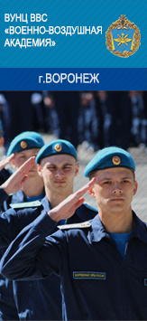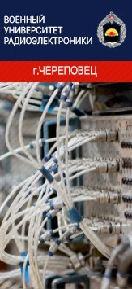
11.05.03 Применение и эксплуатация средств и систем специального мониторинга
Область профессиональной деятельности выпускников включает исследования, разработки и технологии, направленные на создание и применение приборов и систем, предназначенных для получения информации об окружающей среде, различных биологических и технических объектах.
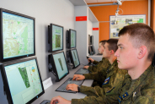 | 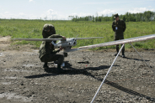 | 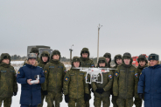 | 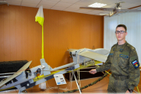 | 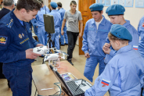
Курсанты получают подготовку по направлениям электронно-механических, магнитных, электромагнитных, акустических и акустооптических методов исследования; приборам, системам, комплексам и элементной базе приборостроения; технологиям производства приборов и систем, а также осваивают программное обеспечение и информационно-измерительные технологии в приборостроении.
\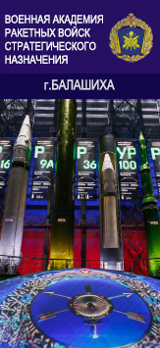
14.05.04 Электроника и автоматика физических установок
Выпускники получают квалификацию инженеров-физиков и осуществляют эксплуатацию физических установок, а также обеспечивают их безопасность.
\ 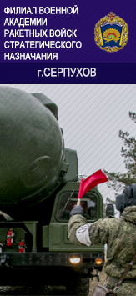
23.05.02 Транспортные средства специального назначения
Сферой военно-профессиональной деятельности выпускника является руководство воинскими подразделениями в процессе повседневной деятельности, подготовки и обеспечения боевых действий частей и соединений, а также автотехническое и электрогазовое обеспечение подразделений и частей ВС РФ.
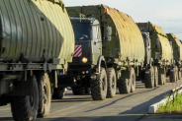 | 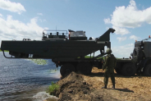 | 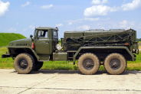 | 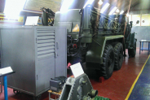

Первичная офицерская должность выпускника – командир взвода, заместитель командира технической (автомобильной) роты.
\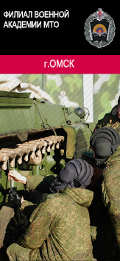 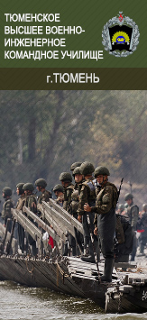
24.05.05 Интегрированные системы летательных аппаратов
Деятельность выпускников связана с технической эксплуатацией авиационного вооружения самолетов и вертолетов ВС РФ и включает в себя техническое обслуживание авиационных средств поражения, авиационных прицельных систем, систем управления оружием, а также наземных технических средств. Выпускники назначаются на должности начальника группы, инженера авиационно-технического отряда.
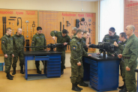 | 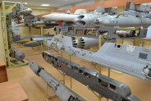 | 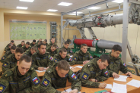 | 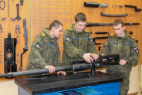 | 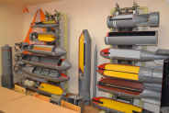

25.05.01 Техническая эксплуатация и восстановление боевых летательных аппаратов и двигателей
По окончании учебного заведения выпускники получат квалификацию инженера по эксплуатации летательных аппаратов. Сферой деятельности инженера является эксплуатация самолётов, вертолётов, беспилотных ЛА, авиационных двигателей; техническое обслуживание и ремонт летательных аппаратов военного назначения.
 | 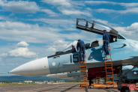 | 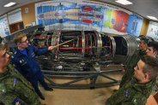 | 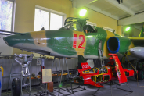 | 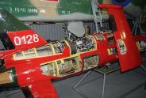

При успешном прохождении врачебно-летной комиссии выпускники могут назначаться на должности бортовых специалистов летного экипажа. Выпускники распределяются на первичные инженерные должности в Воздушно-космические силы РФ, а также в подразделения специальной авиации.
25.05.02 Техническая эксплуатация и восстановление электросистем и пилотажно-навигационных комплексов боевых летательных аппаратов
Курсанты изучают электронные системы запуска и управления реактивными двигателями воздушных судов, системы генерирования электрической энергии и авиационные электроприводы, а также технические средства воздушной разведки.
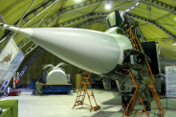 | 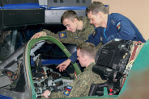 | 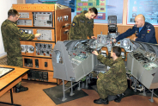 | 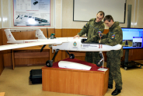 | 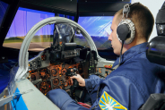

Подробно изучаются авиационные приборы и датчики, пилотажно-навигационные комплексы, системы автоматического управления полетом и бортовые вычислительные системы, которые обеспечивают экипаж информацией об угловом и пространственном положении воздушного судна и др. Квалификация выпускников – инженер по эксплуатации электросистем и электронной автоматики летательных аппаратов.

25.05.03 Техническая эксплуатация транспортного радиооборудования
Область военно-профессиональной деятельности выпускника включает техническую эксплуатацию авиационного радиоэлектронного оборудования воздушных судов военного назначения, обеспечивающего эффективность выполнения поставленных задач.
Объектами военно-профессиональной деятельности выпускника являются: комплексы и системы радиосвязи; радиотехнические системы навигации, самолетовождения и посадки; радиоэлектронные системы управления, наведения и целеуказания; радиолокационные комплексы, системы поиска и обнаружения целей, прицеливания; радиоэлектронное оборудование комплексов с беспилотными летательными аппаратами; радиоэлектронные системы бомбометания и десантирования; комплексы и системы радиоэлектронной борьбы; радиоэлектронные поисково-спасательные системы; системы радиолокационного опознавания и активного ответа; лазерные и телевизионные системы; бортовые ЭВМ радиоэлектронных комплексов; бортовые и наземные системы контроля, диагностики и прогнозирования технического состояния радиоэлектронного оборудования.
25.05.04 Летная эксплуатация и применение авиационных комплексов
Завершив обучение в вузе, молодые лейтенанты смогут управлять авиационными комплексами в мирное и военное время в качестве членов экипажа, организовывать и обеспечивать управление воздушным движением.
 | 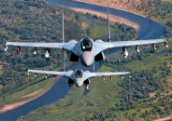 | 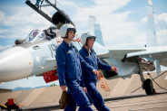 | 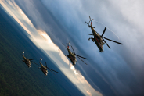 | 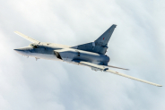

Особое внимание при подготовке курсантов уделяется обеспечению безопасности полетов воздушных судов и авиационной безопасности, а также организации безопасной эксплуатации авиационных комплексов и объектов авиационной инфраструктуры, взаимодействию со службами, обеспечивающими полеты воздушных судов и др.
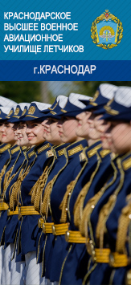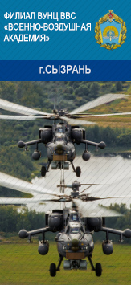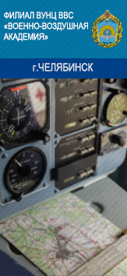
25.05.05 Эксплуатация воздушных судов и организация воздушного движения
В процессе обучения курсантов научат выполнять и обслуживать полеты воздушных судов, заниматься их организацией, выполнять организационные работы по использованию воздушного пространства.
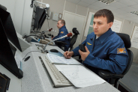 | 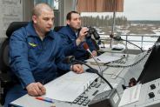

Профессиональная деятельность офицеров заключается в организации и обслуживании воздушного движения, выполнении воздушных перевозок и авиационных работ, обеспечении безопасности полетов воздушных судов и безопасности использования воздушного пространства, проведении поисковых и аварийно-спасательных работ, эксплуатации воздушных судов, силовых установок, систем воздушных судов, включая радио- и электросветотехническое оборудование, системы автоматики и управления, бортовое аварийно-спасательное оборудование, эксплуатации пилотажно-навигационных комплексов, бортовых систем связи, навигационных системы и оборудования, расследовании авиационных происшествий и инцидентов, чрезвычайных происшествий и повреждений воздушных судов на земле, нарушения порядка использования воздушного пространства и др.

56.05.01 ТЫЛОВОЕ ОБЕСПЕЧЕНИЕ
Военно-профессиональная деятельность офицера связана с эффективной организацией обеспечения частей и подразделений ВС РФ вооружением и имуществом.
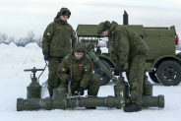 | 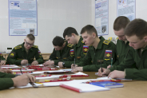 | 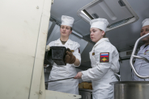 | 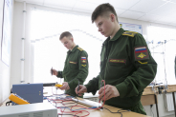 | 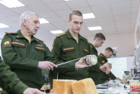
Объектами профессиональной деятельности специалистов являются эффективное использование автомобильного транспорта на предприятии, в учреждении и войсковой части (соединении); проектирование реализация технологии перевозки грузов автомобильным транспортом; эксплуатация автомобильной техники; разработка предложений по совершенствованию производственной деятельности автотранспортного предприятия; разработка и внедрение комплекса мер по оптимизации грузовых автомобильных перевозок; организация действий автомобильных подразделений и подразделений материального обеспечения войсковой части.
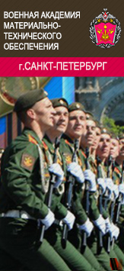
26.05.04 Применение и эксплуатация технических систем надводных кораблей и подводных лодок
Объекты профессиональной деятельности выпускников: корабельные и береговые системы и комплексы, навигационно-гидрографические (океанографические), гидрометеорологические и другие средства, оборудование и устройства надводных кораблей и подводных лодок, средства кораблевождения, морские средства навигации, управление коллективами (экипажами и командами кораблей).
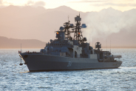 | 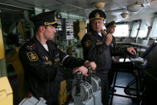 | 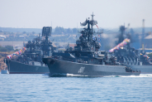 | 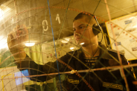 | 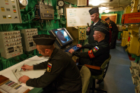

Молодые выпускники по прибытии к месту службы организовывают планирование и контроль выполнения мероприятий эксплуатации и применения технических систем надводных кораблей и подводных лодок.
Офицеры, получившие образование по данной специальности, занимаются эксплуатацией корабельных и береговых комплексов, систем, морских средств навигации, навигационно-гидрографических (океанографических), гидрометеорологических и других средств, оборудования и устройств надводных кораблей и подводных лодок, а также планированием и выполнением регламентных работ и технического обслуживания комплексов, систем, оборудования, средств и устройств надводных кораблей и подводных лодок, поддержанием их в исправном состоянии и в готовности к действию.
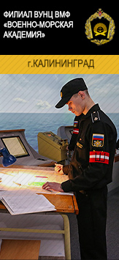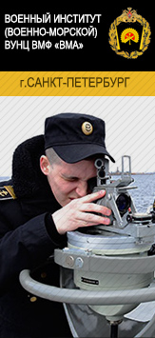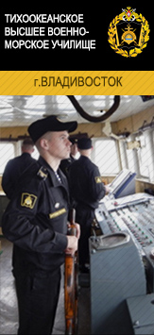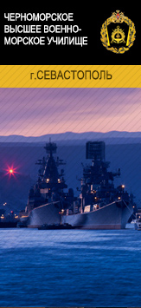
56.05.02 РАДИАЦИОННАЯ, ХИМИЧЕСКАЯ И БИОЛОГИЧЕСКАЯ ЗАЩИТА
Сфера деятельности выпускника связана с обеспечением эффективного управления подразделений и эксплуатацией вооружений и средств радиационной, химической и биологической защиты, а также с организацией всестороннего обеспечения функционирования подразделений РХБ защиты в Вооруженных Силах, других войсках, воинских формированиях и органах Российской Федерации в мирное и военное время.
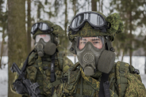 | 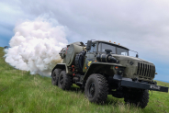 | 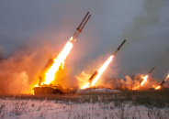 | 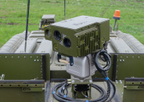 | 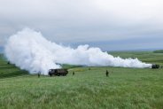

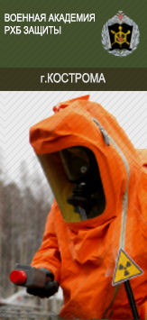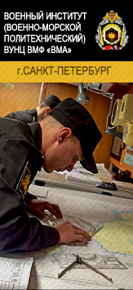
26.05.03 Строительство, ремонт и поисково-спасательное обеспечение надводных кораблей и подводных лодок
Выпускники проходят службу в подразделениях и воинских частях ВМФ на должностях командира группы обитаемости надводного корабля или командира трюмной (трюмно-котельной) группы дивизиона живучести электромеханической боевой части надводного корабля.
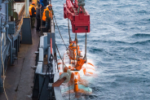 | 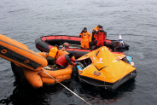 | 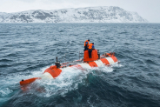 | 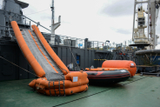 | 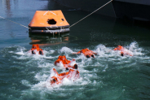

Обучающиеся получат навыки в области боевого применения общекорабельных систем, устройств надводного корабля, поддержание их в заданной технической и боевой готовности. Также получат навыки работы в системе заказа кораблей и судов ВМФ, в том числе и испытание новых образцов вооружения, научатся решать организационные задачи по созданию и ремонту кораблей.
26.05.06 Эксплуатация судовых энергетических установок
Специальность связана с эксплуатацией и обслуживанием ядерных энергетических установок подводных лодок.
За годы обучения курсанты получат навыки по управлению ядерной энергетической установкой; по руководству организацией эксплуатации технических средств групп (группы дистанционного управления, турбинной группы, трюмной группы реакторного отсека); по организации борьбы за живучесть в отсеке подводной лодки; по организации учета, ведения технической, эксплуатационной и отчетной документации; по организации обслуживания технических средств своего заведования, проведения планово-технического осмотра и ремонтов, ведения рекламационной работы и др.
Молодые лейтенанты смогут занимать должности командиров групп дистанционного управления, командиров турбинных групп, командиров трюмных групп реакторного отсека, инженеров групп дистанционного управления.

26.05.07 Эксплуатация судового электро-оборудования и средств автоматики
Специальность связана с эксплуатацией и обслуживанием автоматизированных электроэнергетических систем надводных кораблей и подводных лодок (в том числе с ядерными энергетическими установками). От выпускников требуются глубокие знания вопросов теории электротехники, электропривода, электрических машин, устройства, принципа действия основных элементов корабельного электрооборудования, а также приемов и правил грамотной эксплуатации электроэнергетических систем кораблей в целом.
В процессе обучения курсанты научатся управлять электроэнергетическими системами надводных кораблей, подводных лодок и береговых частей ВМФ; управлению воинскими подразделениями надводных кораблей, подводных лодок и береговых частей ВМФ; боевому использованию, технической эксплуатации электроэнергетических систем кораблей и береговых частей ВМФ, поддержанию их в заданной боевой готовности и др.
Выпускники проходят службу в подразделениях и частях ВМФ на офицерских должностях командира электротехнической группы электромеханической боевой части, командира группы автоматики и телемеханики электромеханической боевой части.

24.05.03 Испытание летательных аппаратов
Получившие данную специальность офицеры по окончании вуза руководят экспериментальными полетами ракетно-космической техники, координируют испытания новых конструкций и систем, опытным путем определяют сильные и слабые их стороны. Курсанты в процессе обучения получают обширную техническую подготовку.
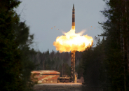 | 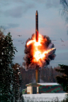 |  | 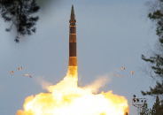 | 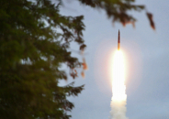

23.05.01 Наземные транспортно-технологические средства
В задачи выпускника входит разработка и проектирование новых транспортных средств, поиск свежих конструкторских решений, экспериментальные исследования опытных образцов. Непосредственно на заводах специалисты следят за производством деталей, узлов и транспортных средств в целом.
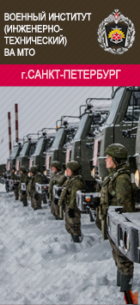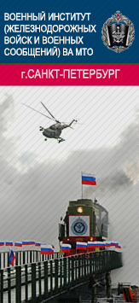
20.05.01 ПОЖАРНАЯ БЕЗОПАСНОСТЬ
Объектами профессиональной деятельности выпускников, освоивших данную специальность, являются общие принципы пожарной безопасности объектов защиты.
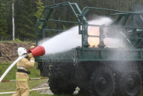 | 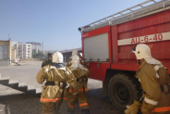 | 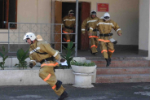 | 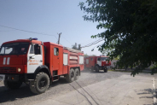 | 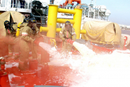

Также объектами профессиональной деятельности специалистов этой области являются системы обеспечения пожарной безопасности; процессы технического регулирования в области обеспечения пожарной безопасности; управленческие процессы, обеспечивающие достижение цели систем обеспечения пожарной безопасности и т.д.
17.05.04 ТЕХНОЛОГИИ ВЕЩЕСТВ И МАТЕРИАЛОВ В ВООРУЖЕНИИ И ВОЕННОЙ ТЕХНИКЕ
Сфера профессиональной деятельности выпускников связана с материаловедческой экспертизой и эксплуатацией узлов, элементов, приборов и образцов вооружения и военной техники и организацией мероприятий по защите вооружения и военной техники от коррозии, старения и биоповреждений.
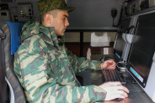
Специалисты-технологи занимаются количественным и качественным анализом особо опасных, опасных и вредных химических антропогенных факторов, разработкой предложений по ликвидации последствий аварий и чрезвычайных ситуаций на химически опасных объектах и комплексной военно-прикладной оценкой различных классов веществ для выявления потенциальной опасности их использования в целях, запрещенных Парижской конвенцией.
Объектами их профессиональной деятельности являются методы, материалы и аппаратура синтеза и очистки, определения структуры, состава и свойств веществ, а также состояния окружающей среды и ее защита от вредных факторов спецпроизводств. Курсанты изучают специальные материалы, применяемые в образцах вооружений и военной техники, технологии и способы переработки в изделия; используют в своей деятельности методы оценки свойств существующих и перспективных материалов, способы защиты вооружения и военной техники от коррозии, старения и биоповреждений. Выпускники назначаются на первичные командные и инженерные должности войск РХБ защиты в Сухопутных войсках, видах ВС РФ, а также федеральных органах исполнительной власти РФ, где предусмотрена военная служба.

37.05.02 ПСИХОЛОГИЯ СЛУЖЕБНОЙ ДЕЯТЕЛЬНОСТИ
Область военно-профессиональной деятельности выпускника включает управление морально-психологическим обеспечением деятельности подразделений; организация работы с личным составом; обучение и воспитание личного состава.

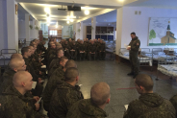 | 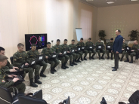 |  | 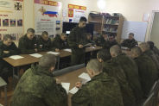 | 

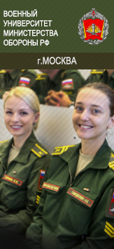
Выпускник предназначен для прохождения службы в воинских частях на офицерских должностях заместителя командира роты (им равных) по работе с личным составом, офицера по тестированию пункта отбора на военную службу по контракту.

38.05.01 ЭКОНОМИЧЕСКАЯ БЕЗОПАСНОСТЬ
Выпускники получают квалификацию экономиста и занимаются финансово-экономическим обеспечением воинских частей и организаций ВС РФ.

Выпускники назначаются для прохождения службы в ВС РФ и организациях на офицерские должности заместителя начальника финансово-экономической службы (заместителя главного бухгалтера) воинской части (организации), офицера Управления финансового обеспечения, помощника командира воинской части (организации) по финансово-экономической работе – главного бухгалтера.

40.05.01 ПРАВОВОЕ ОБЕСПЕЧЕНИЕ НАЦИОНАЛЬНОЙ БЕЗОПАСНОСТИ
Выпускникам присваивается квалификации «юрист». Область военно-профессиональной деятельности выпускников при прохождении службы в органах военной прокуратуры включает в себя прокурорский надзор и обеспечение законности в сфере обороны и безопасности государства, а при назначении в военные следственные органы – рассмотрение сообщений о преступлениях и предварительное расследование по уголовным делам.

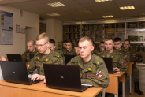 | 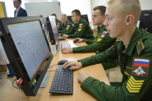 |  | 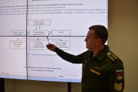 | 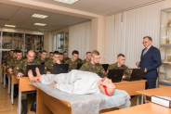

Выпускники назначаются для прохождения службы на офицерские должности помощника военного прокурора гарнизонного звена (в органах военной прокуратуры); следователя (следователя-криминалиста) военного следственного отдела гарнизонного звена (в военных следственных органах).

45.05.01 ПЕРЕВОД И ПЕРЕВОДОВЕДЕНИЕ
Выпускники получают квалификацию «лингвист-переводчик». Область их военно-профессиональной деятельности включает в себя лингвистическое обеспечение задач международной деятельности, а также лингвистическую подготовку военнослужащих и лиц гражданского персонала, обеспечение развития сотрудничества с образовательными центрами зарубежных государств по вопросам лингвистической подготовки.
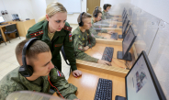 | 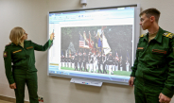 | 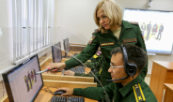 | 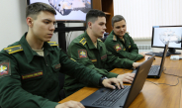 | 
Они также занимаются научно-методическим обеспечением учебной деятельности военных образовательных организаций МО РФ по преподаванию иностранных языков.
Выпускники проходят службу в подразделениях и воинских частях ВС РФ на воинских должностях переводчиков, старших переводчиков, референтов.
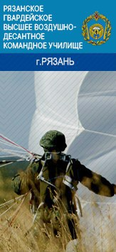
56.05.05 ВОЕННАЯ ЖУРНАЛИСТИКА
Выпускникам присваивается квалификация «журналист». Область их военно-профессиональной деятельности включает в себя информационное обеспечение деятельности ВС РФ, функционирование редакций военных средств массовой информации и смежных военных информационно-коммуникационных структур (издательств, пресс-служб, органов по связям с общественностью), а также научно-исследовательских и образовательных военных учреждений.
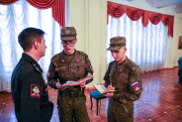 | 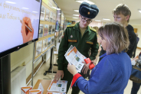 | 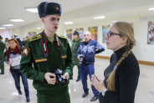 | 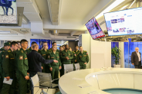 | 

Выпускники могут проходить службу в подразделениях и частях всех видов и родов войск на должностях офицеров, старших офицеров отделов в органах информационного обеспечения ВС РФ (пресс-службы военного округа, Центра сопровождения интернет-портала Минобороны России); офицеров, старших офицеров отделения, отдела в органе информационной работы Генерального штаба ВС РФ, военного округа; офицеров, корреспондентов отдела, редакции военного СМИ; офицеров по ОГП и информированию.
53.05.07 ДИРИЖИРОВАНИЕ ВОЕННЫМ ДУХОВЫМ ОРКЕСТРОМ
Выпускникам присваивается квалификация «дирижер военного духового оркестра», а профессиональная деятельность включает музыкальное искусство, связанное с обеспечением служебной деятельности и досуга военнослужащих ВС РФ, а также организацию деятельности штатных военных духовых оркестров и концертных ансамблей ВС РФ; дирижерское исполнительство и музыкальную педагогику.
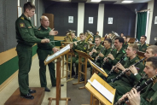 | 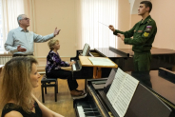 | 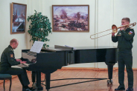 |  | 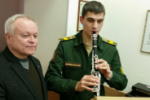
Выпускник предназначен для прохождения службы в военных оркестрах на должности – военный дирижер.
23.05.06 СТРОИТЕЛЬСТВО ЖЕЛЕЗНЫХ ДОРОГ, МОСТОВ И ТРАНСПОРТНЫХ ТОННЕЛЕЙ
Курсанты учатся организовывать и осуществлять постоянный технический надзор за ходом строительства и техническим состоянием пути и объектов путевого хозяйства железнодорожного транспорта, мостов, тоннелей и других искусственных сооружений на транспорте, а также разрабатывать технологические процессы строительства, ремонта, реконструкции и эксплуатации железнодорожного пути, мостов и транспортных тоннелей.
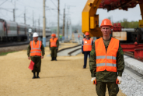 | 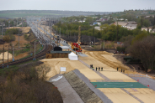 |  |  | 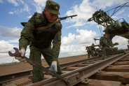

Специалисты приобретают навыки ведения контроля соблюдения технологических операций и контроля качества поступающих на объекты строительных материалов и изделий; овладевают диагностикой и мониторингом верхнего строения пути, земляного полотна и искусственных сооружений; способны проводить оценку влияния на окружающую среду строительных работ, применяемых материалов и оборудования с целью соблюдения экологических требований при проведении строительства, реконструкции и ремонте пути и искусственных сооружений и др.
23.05.04 ЭКСПЛУАТАЦИЯ ЖЕЛЕЗНЫХ ДОРОГ
Область профессиональной деятельности выпускников включает организацию эксплуатации железнодорожного транспорта и железных дорог — организацию рационального взаимодействия видов транспорта, составляющих единую транспортную систему, на основе принципов логистики и соблюдения правил безопасности движения и эксплуатации железнодорожного транспорта.
В своей профессиональной деятельности выпускникам предстоит заниматься формированием и проведением единой технической политики в области организации перевозок пассажиров, грузов, техники и вооружения, а также обеспечением безопасности движения и эксплуатации железнодорожного транспорта.
Специалисты разрабатывают эффективные схемы организации поездной и маневровой работы на железнодорожном транспорте, обеспечивая при этом соблюдение технических регламентов и стандартов железнодорожных перевозок.

23.05.05 СИСТЕМЫ ОБЕСПЕЧЕНИЯ ДВИЖЕНИЯ ПОЕЗДОВ
Выпускники с такой квалификацией обеспечивают безопасное регулирование движения подвижного состава на участках перегонов и станциях, а также контролируют системы управления движением и эксплуатацией поездов.
Реализовать свои способности выпускники могут как эксплуатируя и обеспечивая техническую готовность систем обеспечения движения, так и занимаясь разработкой новых систем, совершенствуя теорию организации безопасного движения поездов, и совершенствование методов обеспечения безопасности на железнодорожном транспорте с помощью современных технологий.
08.05.01 СТРОИТЕЛЬСТВО УНИКАЛЬНЫХ ЗДАНИЙ И СООРУЖЕНИЙ
После окончания военного вуза молодые специалисты занимаются проектированием, возведением, эксплуатацией, а также мониторингом и техническим перевооружением уникальных зданий и сооружений для нужд ВС РФ.
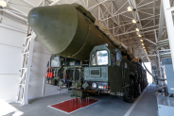 | 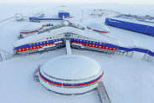 | 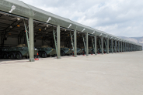 | 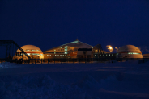 | 

Их профессиональная деятельность заключается в инженерном обеспечении и оборудовании уникальных зданий и сооружений, а также монтаже, наладке, испытании и сдаче в эксплуатацию конструкций и оборудования строительных объектов, а также непосредственной организации производства работ при возведении зданий и сооружений.
17.05.02 СТРЕЛКОВО-ПУШЕЧНОЕ, АРТИЛЛЕРИЙСКОЕ И РАКЕТНОЕ ОРУЖИЕ
Выпускники занимаются обслуживанием оружейных установок, их ремонтом. Объектами профессиональной деятельности выпускников являются проектирование, конструирование, изготовление, испытания и эксплуатация современных и перспективных образцов вооружения.
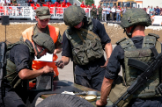 | 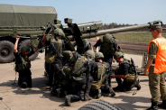 | 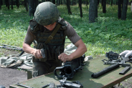 | 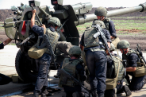 | 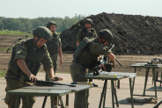

Специалисты в этой области занимаются анализом технического состояния современной оружейной отрасли и прогнозированием развития оружейной отрасли. Разрабатывают новые принципы и методы проектирования образцов вооружения. Ведут базы данных и составляют программы обработки информации по соответствующим видам оружия. Занимаются аналитическим и техническим проектированием образцов вооружения и их отдельных элементов.
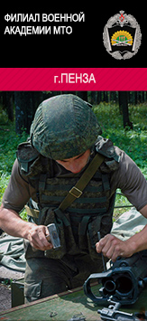
31.05.01 ЛЕЧЕБНОЕ ДЕЛО
Выпускники получат квалификацию «врач».
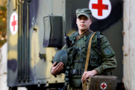 | 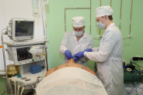 | 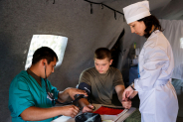 | 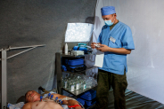 | 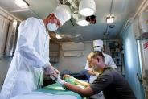
В процессе обучения курсанты учатся диагностировать больных и назначать им лечение, адекватное диагнозу и состоянию здоровья; оказывать медицинскую помощь в самых разных ситуациях, в том числе чрезвычайных; проводить профилактику болезней; проводить реабилитационные и лечебные мероприятия при заболеваниях любых систем организма, а также после травм, хирургических операций; проводить различные медицинские экспертизы, в том числе оценку трудоспособности людей, судебно-медицинскую экспертизу; работать с медицинскими препаратами; работать с медицинской техникой, оборудованием, инструментами, которые используются для диагностики и лечения больных; вести медицинскую документацию и многое другое.
31.05.03 СТОМАТОЛОГИЯ
Область профессиональной деятельности выпускников, включает охрану здоровья граждан путем обеспечения оказания им стоматологической помощи в соответствии с установленными требованиями и стандартами в сфере здравоохранения.


32.05.01 МЕДИКО-ПРОФИЛАКТИЧЕСКОЕ ДЕЛО
Специальность «Медико-профилактическое дело» – это направление подготовки специалистов в области профилактической медицины – гигиенистов, эпидемиологов, бактериологов.
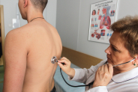 |  | 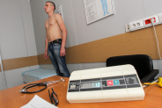

По данному профилю ведется подготовка специалистов для медико-профилактической работы в учреждениях санитарно-эпидемиологической службы, лабораторной или научно-исследовательской деятельности в сфере фундаментальной и теоретической медицины.
Курсантов обучают оказывать санитарно-противоэпидемическую и лечебно-профилактическую помощь, осуществлять управление санитарно-эпидемиологической службой или надзор, проводить оценку здоровья военнослужащих и лиц гражданского персонала, организовывать и проводить мероприятия, направленные на профилактику заболеваемости, проводить научно-практические исследования, проводить экологическую экспертизу, участвовать в проведении санитарно-эпидемиологических обследований, проводить статистические наблюдения и готовить отчетность по ним.
33.05.01 ФАРМАЦИЯ
Область профессиональной деятельности выпускников включает фармацевтическую деятельность в сфере обращения лекарственных средств в соответствии с действующим законодательством Российской Федерации и профессиональными стандартами в военно-медицинских учреждениях, а также при обеспечении охраны здоровья военнослужащих.
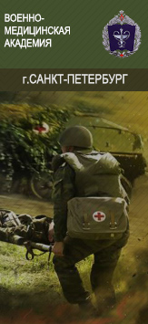
56.05.03 СЛУЖЕБНО-ПРИКЛАДНАЯ ФИЗИЧЕСКАЯ ПОДГОТОВКА
Выпускники назначаются на должности помощников командиров воинских частей по физической подготовке – начальников физической подготовки воинской части, командиров взвода инструкторов по физической подготовке воинской части, преподавателей кафедр физической подготовки вузов Минобороны России и преподавателей отдельных дисциплин (физическая культура) довузовских образовательных учреждений Минобороны России.
 | 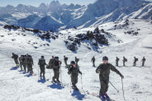 |  | 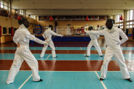 | 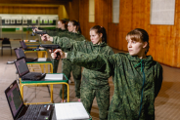
Назначение производится на должности в воинские части всех видов и родов войск Вооруженных Сил Российской Федерации, а также других федеральных органов исполнительной власти, в которых законом предусмотрена военная служба.
Основными направлениями профессиональной деятельности выпускника являются организация, обеспечение и проведение служебно-прикладной физической подготовки; управление в сфере физической культуры и спорта; физическое воспитание, образование, научно-исследовательская деятельность; спорт, двигательная рекреация, реабилитация, пропаганда здорового образа жизни.
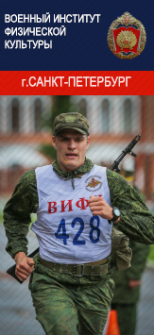
56.05.08 ВОЕННО-ПОЛИТИЧЕСКАЯ РАБОТА В ВОЙСКАХ (СИЛАХ)
По окончании обучения выпускники получают квалификацию: «Специалист в области военно-политической работы. Преподаватель»
В процессе обучения курсанты изучат вопросы по организации и проведению военно-политической работы в подразделении в мирное и военное время, а также основные вопросы взаимодействия, проводимого в интересах военно-политической работы с командирами и штабами.
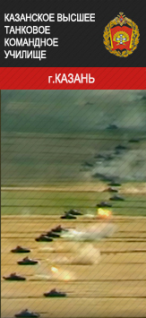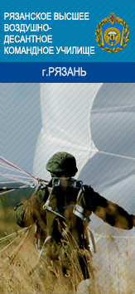
15.05.02 РОБОТОТЕХНИКА ВОЕННОГО И СПЕЦИАЛЬНОГО НАЗНАЧЕНИЯ
Подготовка специалистов по проектированию, производству и эксплуатации боевых и специализированных роботов.
Специалисты смогут не просто управлять роботами (промышленными или боевыми), но и проектировать их. Аппараты могут быть самыми разными — от беспилотных летающих до подводных.
56.05.06 ЗАЩИТА ИНФОРМАЦИИ НА ОБЪЕКТАХ ИНФОРМАТИЗАЦИИ ВОЕННОГО НАЗНАЧЕНИЯ
Выпускники назначаются на должности Службы защиты государственной тайны Вооруженных Сил Российской Федерации всех видов и родов войск Вооруженных Сил Российской Федерации, центральных органов военного управления Министерства обороны Российской Федерации и других федеральных органов исполнительной власти Российской Федерации.
